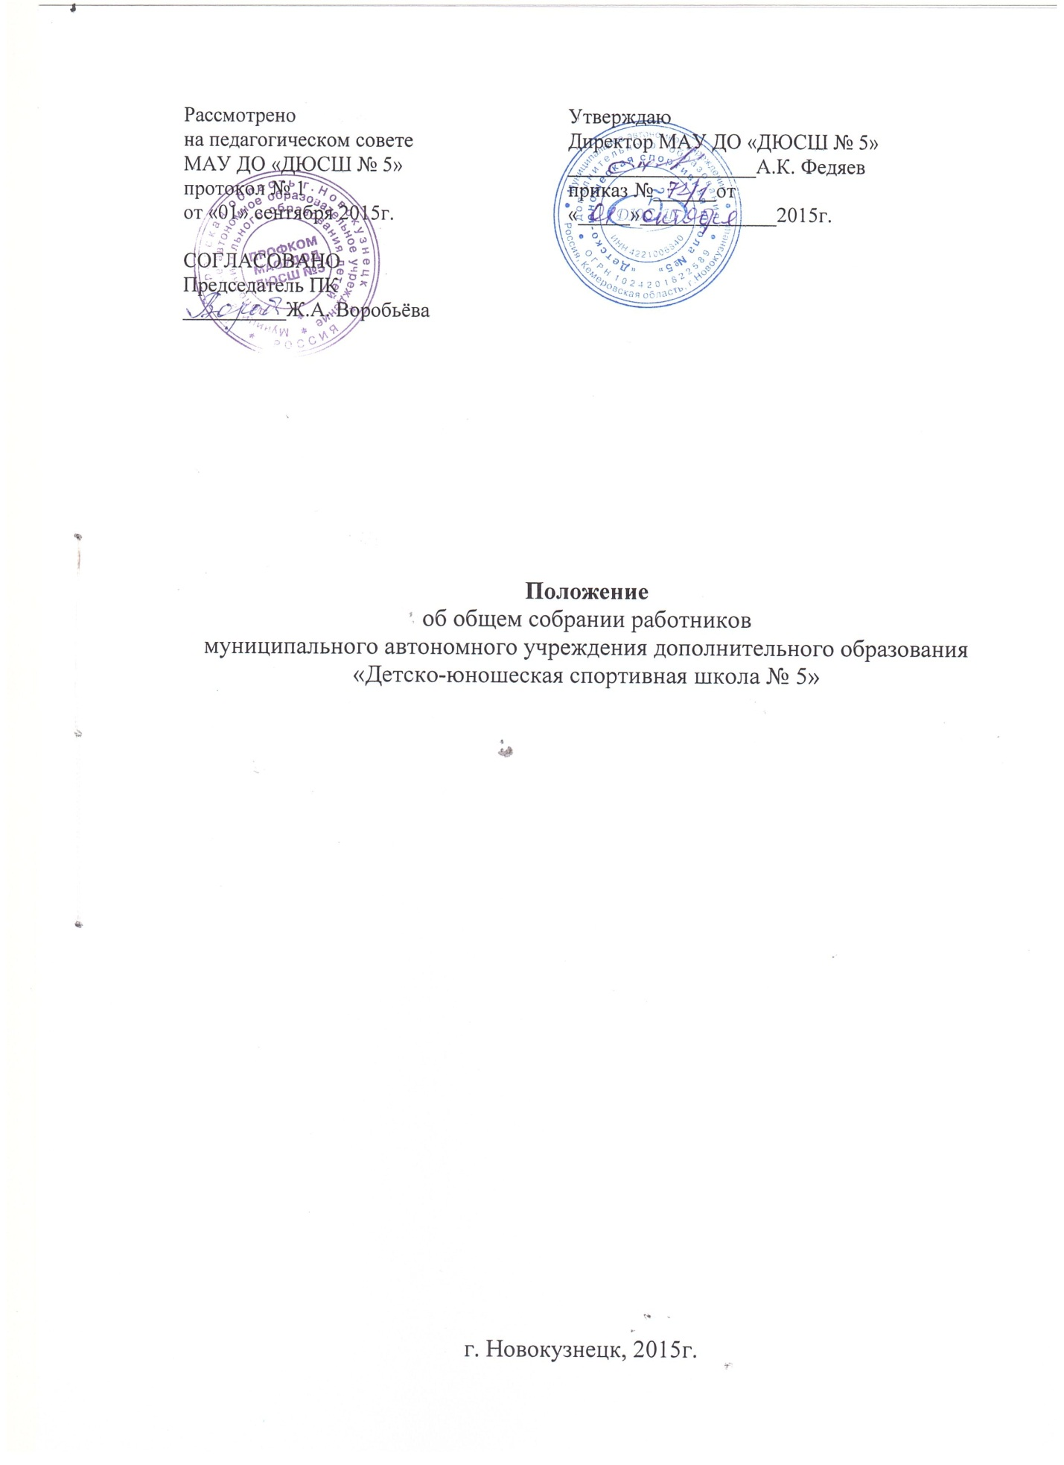1. Общие положения.
  - Настоящее положение разработано в соответствии с Типовым Положением об образовательном учреждении дополнительного образования, Трудовым кодексом РФ, действующим в настоящее время, уставом ДЮСШ № 5.
  - Общее собрание работников избирает совет коллектива - высший общественно-педагогический коллегиальный орган самоуправления, призванный обеспечить представительство трудового коллектива в совершенствовании и стабилизации образовательной деятельности в пределах, установленных действующим законодательством Российской Федерации.
  - Общее собрание действует в контакте с администрацией и профсоюзным комитетом.
- Задачи общего собрания работников.
  - Осуществление самоуправленческих начал коллектива.
  - Развитие инициативы коллектива.
  - Реализация прав автономии школы в решении вопросов, способствующих организации образовательной деятельности и финансово-хозяйственной деятельности.
  - Расширение коллегиальных, демократических форм управления.
  - Воплощение в жизнь государственно-общественных принципов управления.
- Компетенция общего собрания работников.
Общее собрание работников ДЮСШ № 5 имеет право:
- разрабатывать, вносить изменения и дополнения в Устав школы и принимать его;
- разрабатывать и принимать «Положение об оплате труда»;
- принимать локальные акты по охране труда и безопасности жизнедеятельности работников и учащихся;
- избирать комиссии по охране труда и обеспечению безопасности жизнедеятельности работников и учащихся;
- организовывать в школе работу по соблюдению законодательства по охране труда, предупреждение травматизма, несчастных случаев среди работников и учащихся;
- обсуждать с директором школы вопросы по организации работы, вносить предложения по ее совершенствованию;
- получать от администрации информацию по вопросам непосредственно затрагивающим интересы работников;
- получать информацию по введению технологических изменений, влекущих за собой изменение условий труда работников;
- получать информацию по профессиональной подготовке, переподготовке и повышении квалификации, переподготовке и повышении квалификации работников;
- получать информацию по вопросам, предусмотренным Трудовым Кодексом РФ, иным федеральным законам, учредительных документам школы, коллективным договором;
- представители работников - члены общего собрания работников имеют право участвовать в заседаниях других советов;
- на учет мнения при решении вопросов оплаты и нормирования труда, трудовой дисциплины;
- обсуждать поведение (связанного с трудовыми отношениями, образовательной деятельностью) членов коллектива и принимать решения о внесении общественного порицания в случае виновности.

4. Состав и организационная структура общего собрания работников.

4.1.Общее собрание работников составляют все работники ДЮСШ №5.
4.2.Делегаты с правом решающего голоса избираются на общем собрании работников, коллективов обучающихся старших объединений, родителей (законных представителей), общественности в достаточном количестве (до пяти человек) от каждой из перечисленных категорий.
4.3.Общее собрание работников собирается по мере надобности, но не реже двух раз в год.
4.4.Инициатором созыва общего собрания работников может быть Учредитель, директор ДЮСШ № 5, первичная профсоюзная организация или не менее 1/3 работников школы.
4.5. Решения общего собрания работников школы считается принятым, если за него проголосовало не менее половины работников, присутствующих на собрании.
4.6.Общее собрание работников ведет председатель и секретарь, избираемые большинством голосов участников собрания сроком на один год.
4.7.Собрание избирает прямым открытым голосованием его председателя, определяет срок полномочий.
4.8.Собрание ДЮСШ № 5 может досрочно вывести члена Совета коллектива из его состава.

